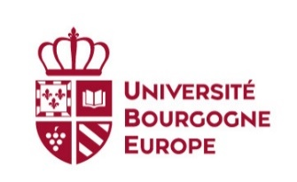

Le vendredi 7 février 2025

Objet : élections aux Conseils centraux

LISTE DE CANDIDATS

COMMISSION DE LA RECHERCHE - COLLEGE 5 - INGENIEURS ET TECHNICIENS

| Commission de la recherche - Collège 5 - Ingénieurs et techniciens | | | |
| --- | --- | --- | --- |
| SNPTES - AI - UNSA | Unissons nos talents, ensemble construisons l'avenir de notre université ! | Pour une université fédératrice et engagée pour toutes et tous | SNASUB-FSU |
|  |  | Soutiens : CFDT - éducation formation et recherche publiques |  |
| 1. YVES BALLAY  2. ANISSA BELLAASSALI  3. MATTHIEU ROSSE | 1. EVE RIGAL  2. NICOLAS GEOFFROY  3. ANDREEA EDU | 1. AMANDINE CHLEMAIRE  2. DIMITRI SABAT | 1. STEPHANIE BARILLOT  2. CHRISTOPHE DER  3. ALINE BONNOTTE |

Monsieur Vincent THOMAS

Président de l'Université Bourgogne Europe